AI dan berita: Bagaimana AI membantu, gagal, dan mengapa hal itu penting
Kecerdasan Buatan (AI) sedang mengubah lanskap ekosistem berita di bidang pencarian, verifikasi fakta, dan umpan berita yang dipersonalisasi. Jika digunakan dengan baik, AI dapat mendukung jurnalisme dan memperkuat demokrasi.
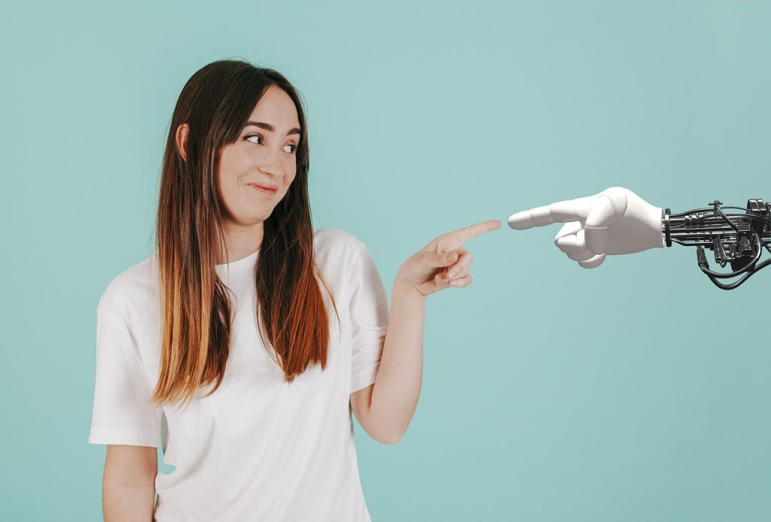
AI sedang mengubah ekosistem berita, dan orang-orang semakin terbuka terhadapnya, meskipun kekhawatiran tentang akurasi, transparansi, dan pertanggungjawaban terus meningkat.Gambar oleh Tumisu dari Pixabay
Oleh: |  | Editor:
James Meese - RMIT University, Melbourne |  | Andrew Jaspan - Editor in Chief, 360info
Joanne Kuai - RMIT University, Melbourne |  | Namita Kohli - Commissioning Editor, 360info
Shir Weinbrand - Queensland University of Technology, Brisbane - -

Kecerdasan Buatan (AI) sedang mengubah lanskap ekosistem berita di bidang pencarian, verifikasi fakta, dan umpan berita yang dipersonalisasi. Jika digunakan dengan baik, AI dapat mendukung jurnalisme dan memperkuat demokrasi.
Kecerdasan buatan (AI) sedang mengubah cara berita didistribusikan dan dikonsumsi.
Mulai dari distribusi berita berbasis algoritma dan agregator berita yang didukung AI hingga kebiasaan yang semakin umum untuk meminta chatbot AI (seperti ChatGPT atau Gemini) merangkum cerita, teknologi ini semakin terintegrasi dalam aliran informasi sehari-hari.
Mengingat skala perubahan ini, memahami bagaimana AI digunakan dalam pembuatan berita dan jurnalisme belum pernah sepenting ini. Dan banyak hal terjadi di balik layar: sebelum pembaca mengklik judul berita atau membaca kalimat.
Namun, mengingat kurangnya pemahaman publik tentang cara kerja sistem AI, ditambah dengan rendahnya literasi media dan AI, orang-orang menjadi bingung dan rentan membuat keputusan yang merugikan.
Untuk memahami risiko tersebut dengan lebih baik, kami menganalisis tiga area di mana AI sedang mengubah ekosistem berita: pencarian, verifikasi fakta, dan umpan pribadi.
Pencarian AI
Ketik hampir semua pertanyaan ke Google, dan Anda tidak lagi disuguhi daftar tautan. Sebaliknya, tanggapan ringkasan pertama disediakan oleh alat AI Google, Gemini, yang didukung oleh model bahasa besar (LLMs). Ringkasan AI ini mengumpulkan informasi dari seluruh web dan menyajikannya sebagai ringkasan siap pakai.
Pada kondisi terbaiknya, mesin pencarian yang didorong oleh LLM, atau chatbot AI dengan kemampuan pencarian web, dapat membantu orang memahami topik kompleks dengan cepat atau mendapatkan pembaruan selama keadaan darurat.
Namun, sistem-sistem ini jauh dari kata andal. Studi menunjukkan bahwa alat pencarian AI sering menghasilkan kesalahan fakta, memperkuat bias, dan salah mengaitkan informasi. Beberapa output awal dari sistem pencarian AI juga sangat problematis. Ringkasan AI Google terkenal menyarankan pengguna untuk mengoleskan lem pada pizza agar keju menempel, dan dalam kasus lain, menyarankan bahwa makan batu mungkin memberikan manfaat kesehatan, kesalahan yang tersebar luas sebagai contoh ketidakandalan teknologi ini. Insiden ini tidak hanya menyoroti ketidakakuratan fakta tetapi juga risiko potensial ketika sistem semacam itu memberikan saran yang tampak otoritatif.
Sebagai respons terhadap masalah awal ini, Google telah memperkenalkan serangkaian perbaikan terarah: membangun mekanisme deteksi yang lebih baik untuk kueri yang tidak masuk akal, mengurangi pengaruh konten satir dan buatan pengguna, memperketat pengamanan di bidang sensitif seperti kesehatan dan berita, serta membatasi kemungkinan memasukkan cuplikan yang menyesatkan.
Namun, meskipun telah dilakukan penyesuaian ini, kekhawatiran tetap ada. Bahkan ketika alat-alat ini menyediakan kutipan, atribut-atribut tersebut seringkali tidak akurat atau menyesatkan. Pada dasarnya, alat-alat ini meminjam otoritas dan kredibilitas outlet berita yang sudah mapan tanpa memberikan dukungan yang berarti.
Meskipun demikian, sikap publik sedang berubah. Menurut Laporan Berita Digital 2025: Satu dari lima orang Australia (21 persen) mengatakan mereka nyaman dengan berita yang sebagian besar dihasilkan oleh AI — tingkat penerimaan yang lebih tinggi dibandingkan banyak negara lain.
Di antara mereka yang tertarik dengan berita yang dihasilkan AI, ringkasan berita (29 persen) dan rekomendasi cerita (22 persen) merupakan penggunaan yang paling menarik, dan langganan berita online berbayar adalah kelompok yang paling mungkin menggunakan chatbot AI untuk berita.
Hanya 30 persen yang mengatakan mereka tidak ingin berita mereka dipersonalisasi oleh AI. Di antara mereka yang tertarik, ringkasan berita (29 persen) dan rekomendasi cerita (22 persen) dianggap sebagai penggunaan teknologi ini yang paling menarik.
Angka-angka ini menunjukkan negara yang terbelah namun semakin terbuka terhadap berita AI, meskipun kekhawatiran tentang akurasi, transparansi, dan pertanggungjawaban terus meningkat.
Pengecekan fakta AI
AI juga semakin digunakan untuk memeriksa fakta. Meskipun pemeriksa fakta manusia masih bekerja keras, banyak tugas utama mereka diserahkan kepada mesin untuk mempercepat proses verifikasi.
Ini disebut Automated Fact Checking (AFC) dan dapat membantu dalam tiga cara. AFC dapat membantu menemukan klaim yang salah (seperti dunia datar), mencari bukti untuk membuktikan atau membantah klaim, dan memverifikasi klaim tersebut.
AFC menggunakan pemrosesan bahasa alami untuk memproses sejumlah besar teks guna mengidentifikasi kategori yang relevan. Model AI yang berbeda juga dilatih untuk mencapai tugas-tugas ini, jadi Anda mungkin memiliki satu model yang dilatih untuk menemukan klaim dan model lain yang fokus pada verifikasi.
Namun, kami tidak terburu-buru menuju masa depan yang sepenuhnya otomatis dalam verifikasi fakta. Model-model ini membutuhkan waktu yang signifikan untuk dikembangkan dan tidak sepenuhnya dapat diandalkan bahkan saat sudah diterapkan. Mereka juga umumnya dirancang untuk bekerja dengan satu jenis klaim (seperti yang tertulis atau diucapkan) daripada bekerja di berbagai mode (seperti foto, visualisasi data, atau video).
Personalisasi dan rekomendasi
AI juga digunakan untuk mendistribusikan berita kepada orang-orang melalui algoritma. Kita sering memikirkan umpan berita Facebook atau algoritma TikTok, tetapi bahkan situs berita paling sederhana pun menggunakan algoritma untuk memilih konten apa yang ditampilkan kepada Anda, terutama jika Anda masuk.
Halaman web mungkin sebagian besar dikurasi oleh manusia, tetapi daftar "10 Teratas yang Paling Banyak Ditonton" adalah contoh sempurna dari algoritma yang memilih dan menampilkan berita kepada Anda.
Orang-orang telah khawatir tentang filter bubble selama beberapa waktu, tetapi ada bukti terbatas yang mendukung klaim bahwa orang terjebak dalam silo informasi. Penelitian empiris terbaru menunjukkan bahwa platform menampilkan jenis berita yang berbeda kepada orang, dan personalisasi tidak seintensif yang pernah dikhawatirkan. Penelitian kini sedang mengeksplorasi apakah media sosial memang memperkuat pandangan yang memecah belah.
Meskipun algoritma media sosial akan terus mempromosikan keterlibatan, dan situs berita akan fokus pada popularitas, ada gerakan yang semakin berkembang — oleh kelompok kecil namun semakin besar dari organisasi berita — yang berfokus pada pengembangan algoritma berita yang lebih baik untuk kepentingan publik.
Misalnya, sebuah organisasi layanan publik Swedia telah mengembangkan metrik nilai publik, yang berarti algoritma mereka tidak hanya mempromosikan apa yang populer, tetapi apa yang paling penting bagi publik.
Memperkuat, bukan menggantikan jurnalisme
AI membawa beberapa efisiensi. Ia dapat mempercepat alur kerja ruang redaksi, membantu audiens memahami isu-isu kompleks, dan memperluas akses ke informasi lokal yang esensial. Namun, ia juga memiliki kekuatan untuk menyembunyikan cerita, mendistorsi fakta, dan menghasilkan kesalahan yang meyakinkan yang tidak terdeteksi.
Masa depan berita yang dapat dipercaya bergantung pada seberapa bijak industri ini menangani momen ini. Jika digunakan dengan baik, AI dapat mendukung jurnalisme dan memperkuat demokrasi. Namun, jika digunakan dengan buruk, ia berisiko melemahkan fondasi kewarganegaraan yang terinformasi.

Shir Weinbrand adalah ilmuwan komputasi dan mahasiswa PhD di Queensland University of Technology. Dr James Meese adalah associate professor di RMIT University, di mana ia memimpin bersama Jaringan Berita, Teknologi, dan Masyarakat, serta menjadi peneliti asosiasi di Pusat Keunggulan ARC untuk Pengambilan Keputusan Otomatis dan Masyarakat (ADM+S). Dr Joanne Kuai adalah peneliti di RMIT University dan afiliasi di ADM+S.
Catatan: Ini adalah artikel kedua dalam seri 360info tentang AI, Jurnalisme, dan Demokrasi. Artikel pertama dapat dibaca di sini.
Diterbitkan awalnya di bawah lisensi Creative Commons oleh 360info™.
`
Artikel ini diterjemahkan menggunakan alat kecerdasan buatan otomatis yang berpotensi memiliki kesalahan, kesilapan dan ketidakakuratan. Berbagai upaya sudah dilakukan untuk memastikan kejelasan dan koherensi, terjemahan ini bisa saja tidak lengkap dalam menangkap nuansa, intonasi dan tujuan dari teks aslinya. Untuk versi yang tepat, silakan merujuk pada artikel aslinya.
`
Artikel ini pertama kali dipublikasikan tanggal 30 Nov 2025 di bawah lisensi Creative Commons oleh 360info™

